בִּצּוּעַ הוֹרָאוֹת

הַקִּיפוּ אֶת כָּל הַשֵּׁמוֹת שֶׁל הָרָהִיטִים

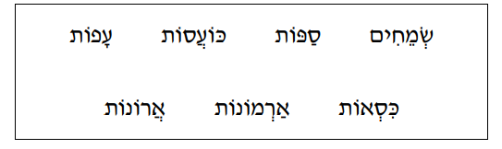

הַקִּיפוּ אֶת כָּל הַשֵּׁמוֹת שֶׁל כְּלֵי הַנְּגִינָה

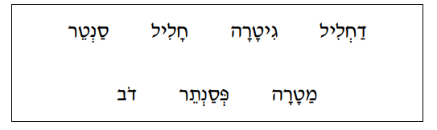

הַקִּיפוּ אֶת הַמִּלָּה הַקְּצָרָה בְּיוֹתֵר בַּמִּשְׁפָּט

